Как сделать голубя из бумаги
Вот такого замечательного голубя можно сотворить из обычной офисной бумаги, чтобы красиво оформить свадьбу или выпускной вечер.
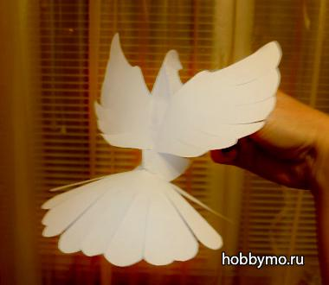
Автор мастер-класса Pomarina
Шаблон бумажного голубя
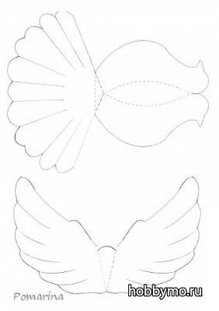
1. Вырежьте детали, согните по линиям сгиба спинку.
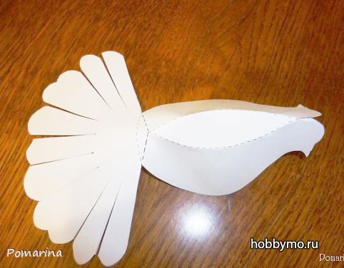
2. Согните по линиям сгиба хвoстик, как показано на фото ниже.
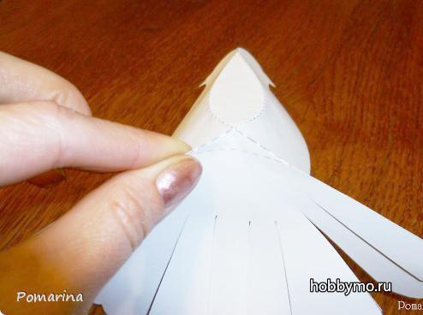
3. Затем по нижней линии треугольничка согните так, чтоб хвостик поднялся вверх.
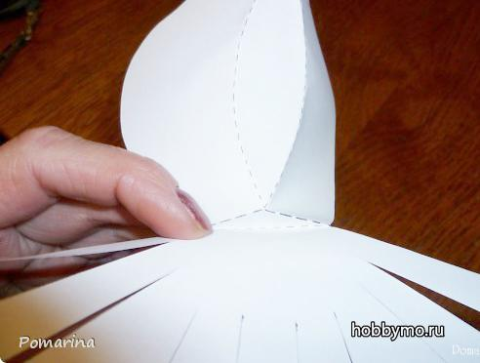
4. Смажьте треугольничек клеем и приклейте к хвостику. Край головы и клюв тоже смажьте клеем и склейте.
Вот так у вас должно получиться:
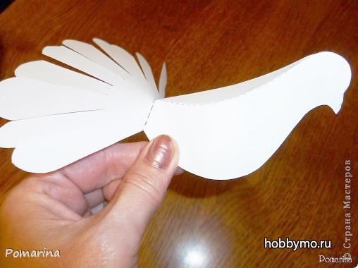
5. Далее согните по линиям сгиба крылья, этот треугольник смажьте клеем и приклейте посерединке спины.
Вот и все, объемный голубь из бумаги готов!
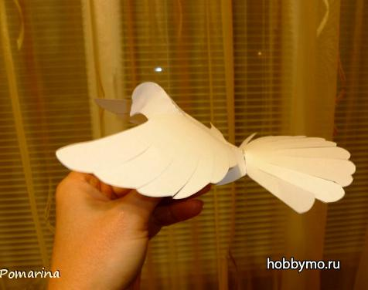
P.S. Линии сгиба на фотo видны для нагляднoсти. Их можнo спрятать внутрь.
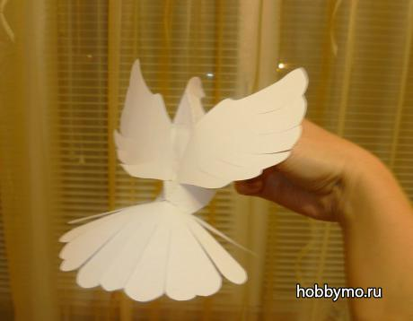
А вот представлен голубь от Elena2003. Посмотрите какие перышки, вы тоже можете сделать такие же)
